第94回日本学生氷上競技選手権大会 ホッケー部門＠帯広

PCR検査実施要項
- 各大学へのお願い
感染症対策委員の選出：感染対策についての連絡対応
お名前と連絡先（携帯電話番号・メールアドレス等）の登録をお願いします。
→PCR検査結果をご連絡いたします。
感染症対策委員情報
連絡先：skategakuren@gmail.com
締 切：2021年12月17日18:00
- メールに大学名・役職・氏名・携帯電話番号・メールアドレスを記載してください。
- 感染症対策委員はチームの検体採取時にお手伝いをお願いします。そのため、チームが検査を受けるときに帯同している方から選出をお願いします。

- PCR検査受付時間
12月24日 7:00-21:00
12月25日 9:00-18:00
12月26日 9:00-18:00
場 所：帯広の森アイスアリーナ第１ ２F
連絡先：skategakuren@gmail.com
- 検体は終了時間までにご提出いただき、当日中(23:00頃まで)に結果提供を基本としております。
- 時間外で検査希望する方に関しては個別に対応させていただきますので上記のメールまで大学名・役職・氏名・携帯電話番号・メールアドレスを記載してお知らせください。

- 12月24日PCR検査場所
帯広の森アイスアリーナ第１ ２F 〒080-0856北海道帯広市南町南7線56-7 0155-48-6256
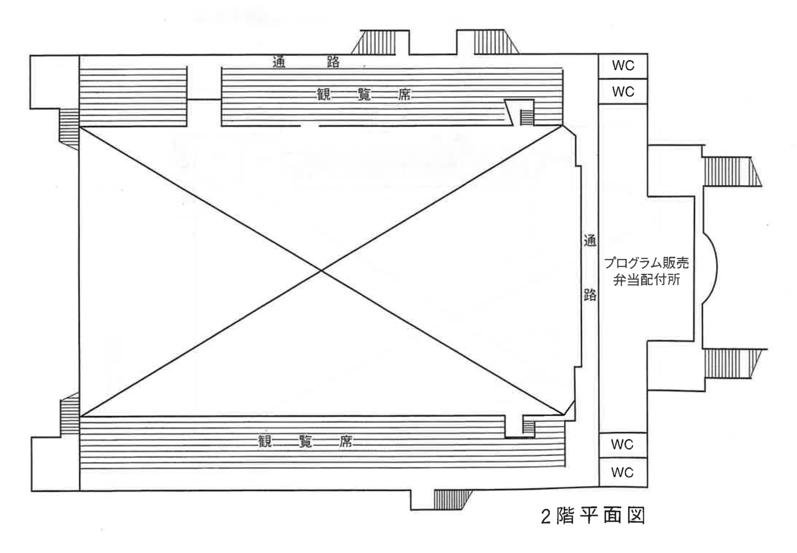
ご用意いただくもの
- 健康チェックシート全員分
（23日までのもの）
- 学生証・免許証・マイナンバーカード・他写真がある証明書
（本人確認のため）
PCR受付
- 受付時には検温と手指消毒をお願いします。（マスクの着用・会話は最低限でお願いします）
- 検査時には、チーム以外の方との交流は、できるだけお控えください。

- 感染症対策委員は、PCR検査リストと検査を受ける方々の確認を行います。
  - リストをお渡ししますので、検査を受ける方をリストでチェックしてください。
  - お名前と番号をご確認いただき、各自に割り当てられた検体番号が書かれた容器に検体（唾液）をお取りください。

- 検体採取(唾液)
  - 容器の下から２cm程度まで検体をお取りください。
  - 容器に入っているストローはそのまま容器に入れ蓋を閉めてください。
  - 指定された場所に検体をご提出ください。
  - 検体容器番号、リストの番号、氏名の一致をご確認ください。（感染症対策委員）
  - リストと検体数の確認をお願いします。（感染症対策委員）
- リストと検体数の違い、間違った容器での検体採取があると正しい検査結果の提供ができません。最終確認はお間違いのないようにお願いいたします。

- IDカードの受取：検体の提出が終わった後、IDカード等をお渡しいたします。
  - IDカードへ大学名・氏名のご記入をお願いします。
  - リンクの入口で検温・手指消毒を行い、本人確認(学生証等)を行った後、承認のシールをIDカードに貼ります。その後、試合の終了まではリンクへの入退場ではIDカードをご提示ください。
- IDカード・本人確認証(学生証等)を忘れた場合、リンクに入場できませんので必ずお持ちください。

- チームと同行できない方のPCR検査
  - 24日から26日までの3日間で検査を実施します。この期間で検査ができない方は大会のご参加を見送りしていただく必要があります。特殊な環境での大会開催となり、ご迷惑をお掛けしますが、ご理解、ご協力をいただけますようお願い申し上げます。

- PCR検査費用補助について
  - 学連登録の個人会員は3,000円のご負担をお願います。（学連から2,500円の補助）
  - 学連登録の個人会員として登録の無い方は5,500円のご負担をお願いします。
  - PCR検査リスト提出大学にはご請求書を送らせていただきます。
- 部門毎に振込先が違います。下記の口座への振込をお願いします。
- 振込時には大学名とPCRとご記入ください。

振込口座情報

ホッケー部門
PayPay銀行 ビジネス営業部（005） 普通 1343216
シャ）ニホンガクセイヒョウジョウキョウギレンメイアイスホッケーブモン

スピード部門
PayPay銀行 ビジネス営業部（005） 普通 1343194
シャ）ニホンガクセイヒョウジョウキョウギレンメイスピードブモン

フィギュア部門
PayPay銀行 ビジネス営業部（005） 普通 1343208
シャ）ニホンガクセイヒョウジョウキョウギレンメイフィギュアブモン

